V 4 – Radikalische Substitution von Heptan mit Brom
Unter Lichteinfluss findet eine radikalische Substitution von Alkanen wie Heptan durch das Halogen Brom statt. Dieser Versuch ist aufgrund der komplexen Reaktion stärker in der Oberstufe anzusiedeln, soll aber zur vollständigen Darstellung des Themas Alkane an dieser Stelle genannt werden.

Gefahrenstoffe
Brom |  |  | H: 330-314-400 |  |  | P: 210-273-304+340-305+351+338-403+233
Heptan |  |  | H: 332-312-302-412 |  |  | P: 273-​302+352
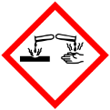 |  | 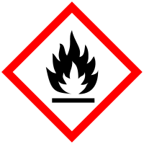 |  |  |  | 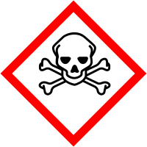 |  | 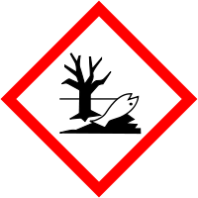

Materialien: 2 Reagenzgläser, Tagelichtprojektor, Indikatorpapier, Stativmaterial
Chemikalien: Brom, Heptan
Durchführung: Wenige mL Heptan werden in die beiden Reagenzgläser gegeben und mit 2 Tropfen Brom versetzt. Ein Reagenzglas wird im Dunkeln gelagert, das andere auf dem Tageslichtprojektor. Nach ca. 5 min. werden beide Proben miteinander verglichen.
Beobachtung: Die Lösung, die auf dem Tageslichtprojektor gelagert wurde, entfärbt sich vollständig, während die im Dunkeln gelagerte Lösung ihre orangene Farbe behält.
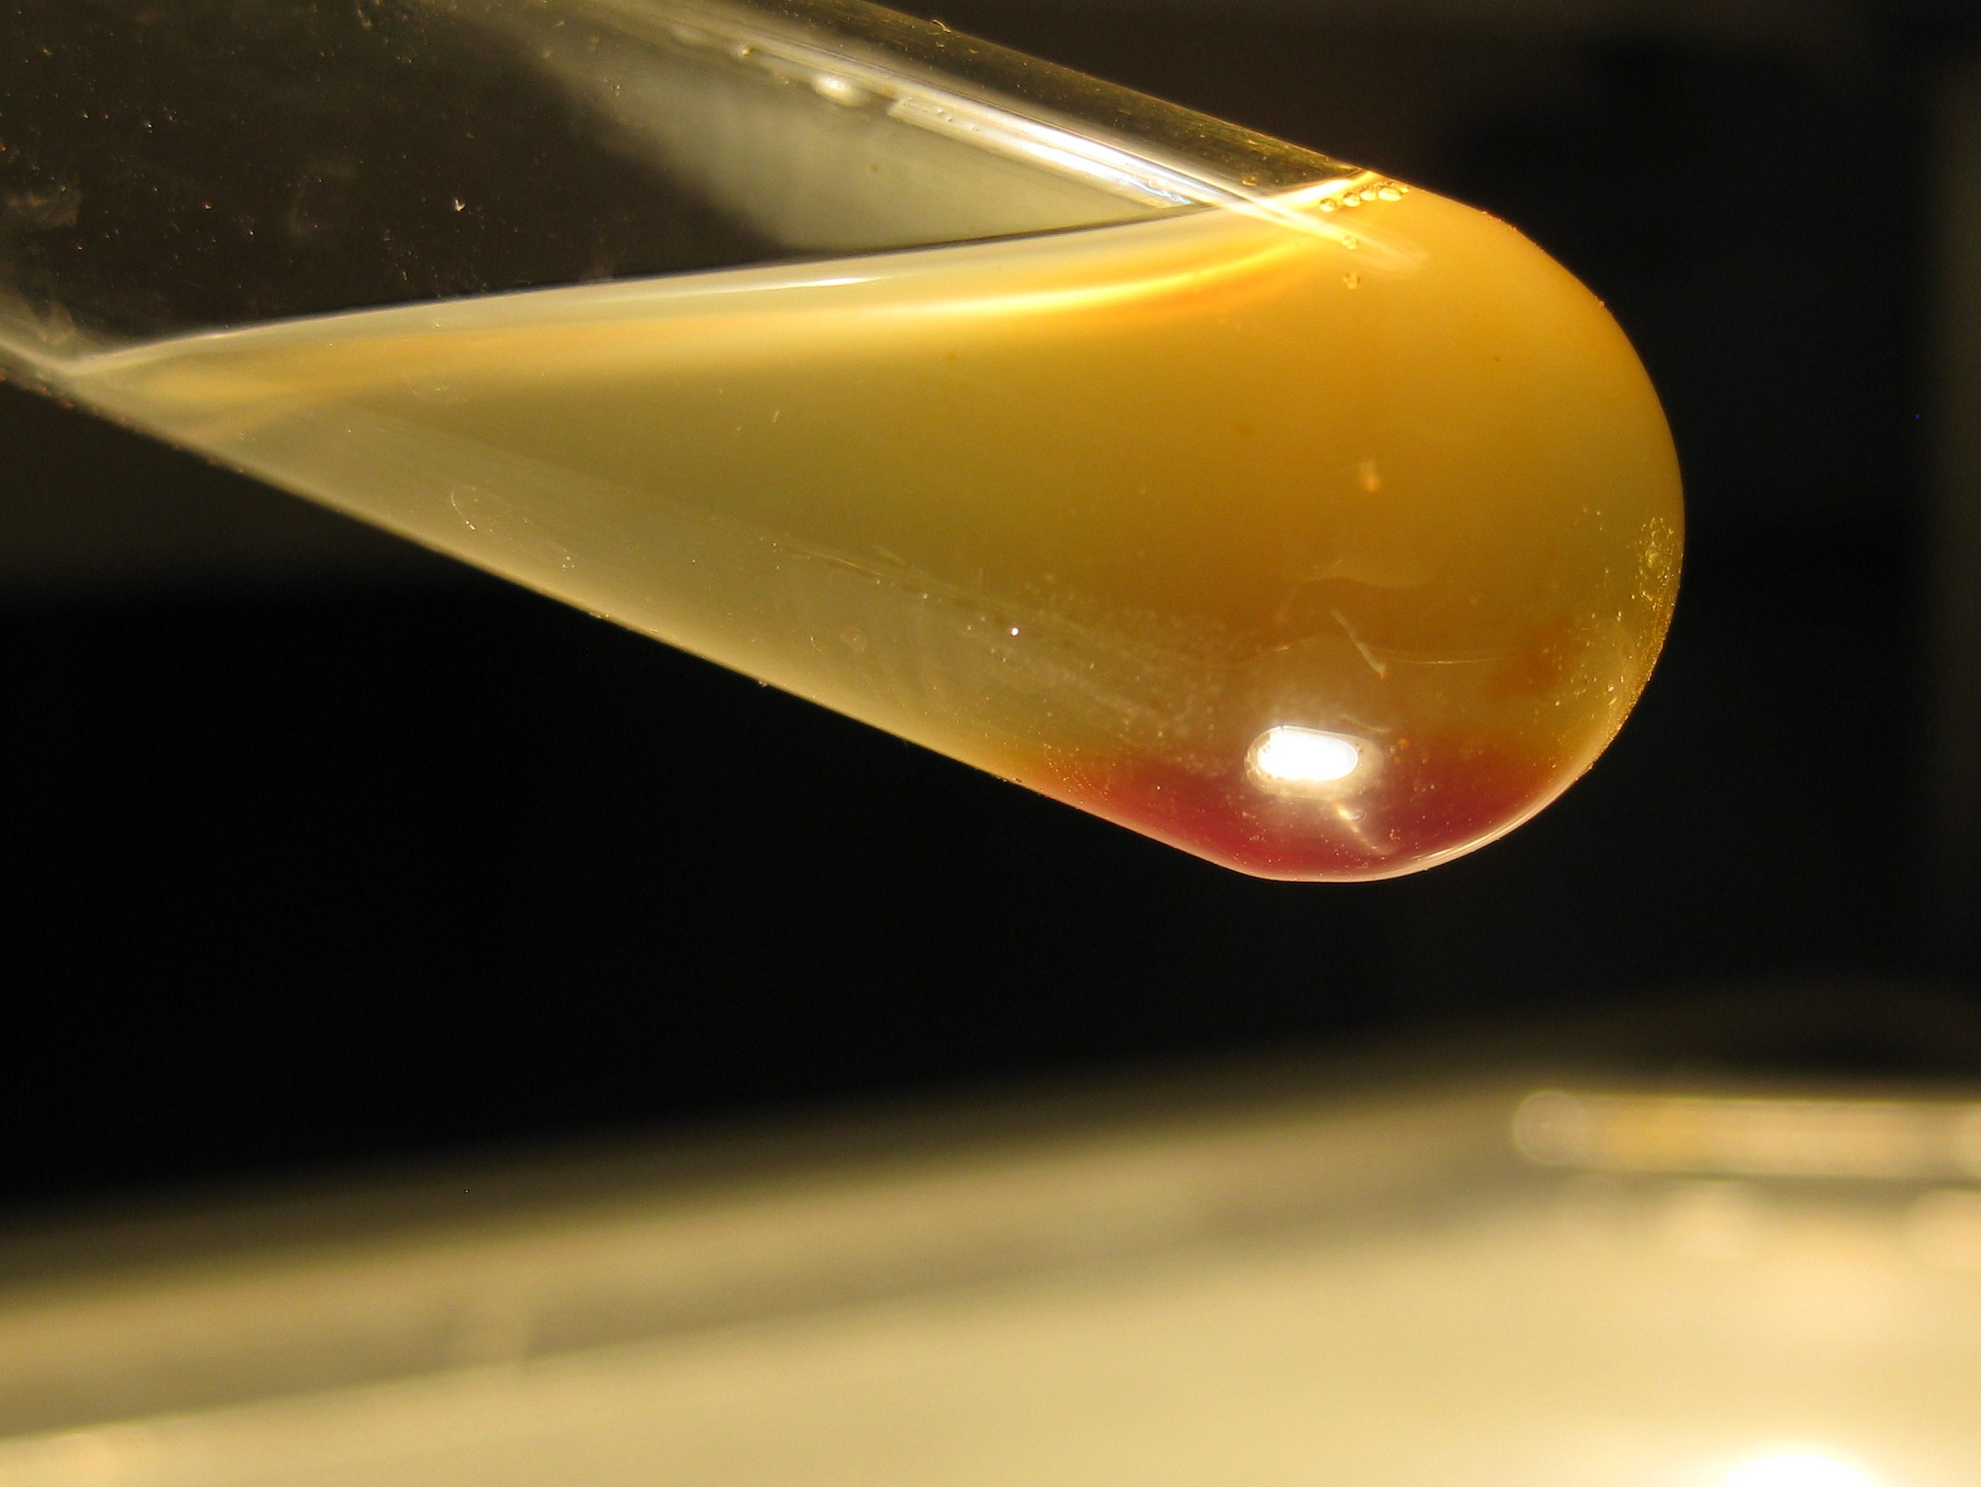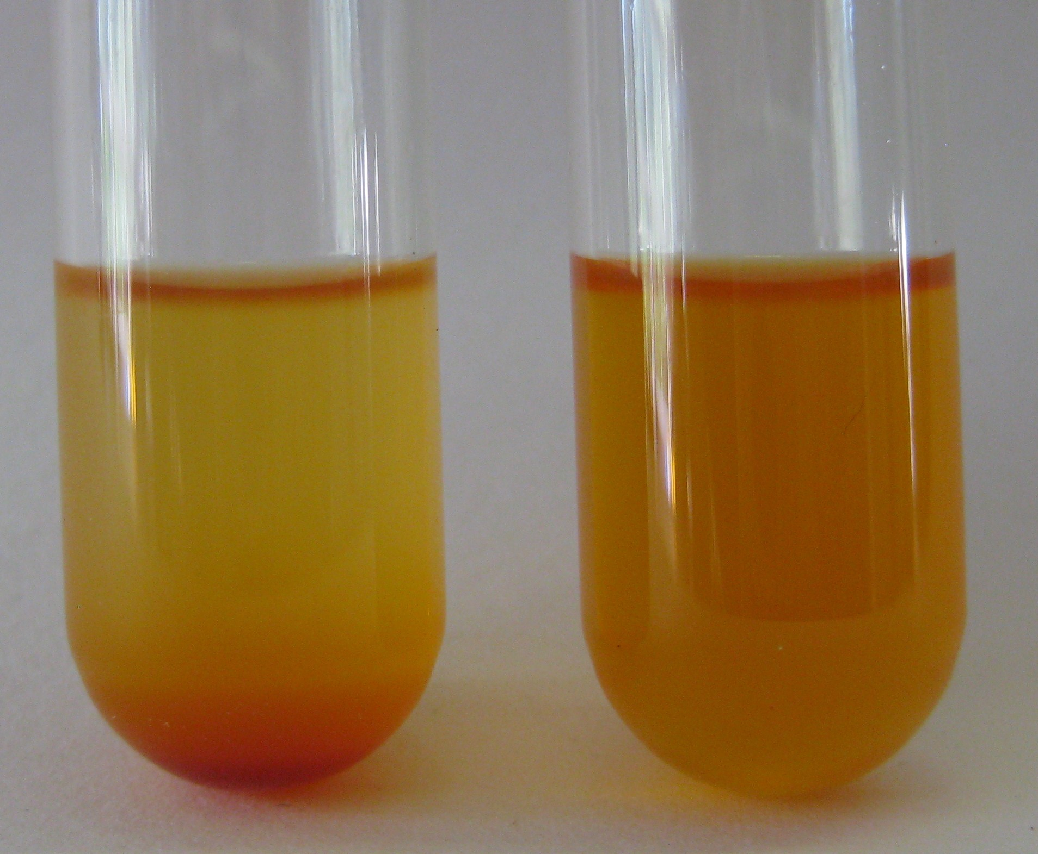
Abb. 5 - Mit Brom versetztes Heptan auf dem Tageslichtprojektor (links) und nach der Bestrahlung mit Licht (1); Referenz (2).
Deutung: Bei der Reaktion von Brom mit Heptan handelt es sich um eine radikalische Substitution, bei der ein Wasserstoffatom des Alkans durch ein Bromatom ersetzt wird. Dabei wird das Brommolekül zunächst durch das Licht in zwei Bromradikale gespalten, die daraufhin die C-H Bindung angreifen und ein H-Atom unter Bildung von HBr abspalten. Das entstehende Alkylradikal greift nun ein weiteres Bromatom an, sodass ein Bromalkan und ein weiteres Bromradikal gebildet werden und die Kettenreaktion weiter läuft.
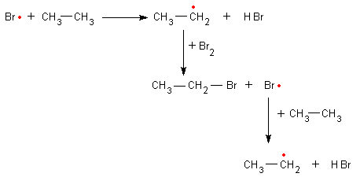
Entsorgung: Die Bromreste werden mit Natriumthiosulfat versetzt und im Abfluss entsorgt.
Literatur: W. Glöckner, W. Jansen, R. G. Weissenhorn, Handbuch der experimentellen Chemie, Sekundarbereich II, Band 9: Kohlenwasserstoffe, Aulis Verlag Deubner (2005), S. 85 f.
Unterrichtsanschlüsse Der Versuch kann in der Oberstufe zur Erarbeitung der radikalischen Substitution eingesetzt werden. Er muss von einem Lehrer durchgeführt werden, da die Chemikalien nicht von SuS verwendet werden dürfen.

